Нижегородский государственный университет имени Н. И. Лобачевского Радиофизический факультет

Отчет по лабораторной работе на кафедре электродинамики

**Измерение импедансов и коэффициентов отражения**

Выполнили студенты 431 группы

Чиндарев Даниил, Смирнов Дмитрий,

Яшина Кристина

***Введение***

Цель: определение импедансов и коэффициентов отражений заданных нагрузок с помощью волноводной измерительной линии.

Используемое оборудование: Генератор СВЧ диапазона (2-4 ГГц), измерительный зонд, измерительная линия Р1-22 с волновым сопротивлением $Z_{B}=50 Ом$, набор нагрузок (резистор, конденсатор, короткое замыкание, коаксиальная линия с диэлектриком)

***Теоретическая часть***

Поле в регулярной линии передач может быть представлено в виде суперпозиции собственных волн вида $\cos\left(ωt ± hz + φ\right)$, или, в комплексном виде: $ⅇ^{i\left(ωt±hz+φ\right)}$. Важной характеристикой собственной волны (моды) является характеристический импеданс $Z_{⊥}$ определяющийся как отношение: $\begin{aligned}E_{⊥}=Z_{⊥}\left[H_{⊥},n\right]\#\left(1\right)\end{aligned}$

где n - единичный вектор в направлении распространения волны. В случае бегущей волны без потерь, $Z_{⊥}∈R$. Для нераспространяющихся волн величина $Z_{⊥}∈С$ ⇒ $Z_{⊥}∈iZ^{'}$ (в частности, 𝑍′ > 0 для волн 𝑇𝐸 типа, и 𝑍′ < 0 для волн 𝑇𝑀 типа). В ЛП с произвольной нагрузкой на конце поле волны представляет собой суперпозицию прямой и обратной волн: $\begin{aligned}E\left(r_{⊥},z,t\right)=E^{+}\left(r_{⊥},z,t\right)+E^{-}\left(r_{⊥},z,t\right) \\ H\left(r_{⊥},z,t\right)=H^{+}\left(r_{⊥},z,t\right)+H^{-}\left(r_{⊥},z,t\right)\#\left(2\right)\end{aligned}$

$E^{+}$, $H^{+}$- распространяющиеся в положительном направлении, $E^{-}$, $H^{-}$- распространяющиеся в отрицательном направлении. В волноводах, для каждого типа волны можно разделить зависимость полей от поперечных ($r_{⊥}$) и продольной (𝑧) координат и представить поле каждой из волн в виде: $\begin{aligned}E^{±}\left(r_{⊥}, z, t\right)= E\left(r_{⊥}\right)U±\left(z, t\right) \\ H^{±}\left(r_{⊥}, z, t\right)= H\left(r_{⊥}\right)I±\left(z, t\right)\#(3)\#\end{aligned}$

где ℰ и ℋ соответствующим образом нормированные векторные функции, описывающие распределение полей в поперечном сечении волновода. Для скалярных функций имеем: $\begin{aligned}U\left(z, t\right)= U^{+}\left(z, t\right)+ U^{-}\left(z, t\right) \\ I\left(z, t\right)=I^{+}\left(z, t\right)+I^{-}\left(z, t\right)\#\left(4\right)\end{aligned}$

Эти функции в общем случае называют условными напряжением и током. В данной работе будет использоваться коаксиальная линия передач, поэтому можно вкратце описать получение таких токов и напряжений для коаксиальной линии. В цилиндрической системе координат будем иметь компоненты полей: $\begin{aligned}E_{n}=\frac{A}{r}ⅇ^{iω\left(t-\frac{z}{v}\right)}, H_{φ}=\frac{E_{r}}{η}\#\left(5\right)\end{aligned}$

где $η = \sqrt{μ/ε}$- волновой импеданс среды, $v=\frac{c}{\sqrt{εμ}}$- скорость света в среде. Напряжение между проводниками, и ток центрального проводника: $\begin{aligned}U=\int_{a}^{b}{E_{n}ⅆr}=Alnⅇ^{iω\left(t-\frac{z}{v}\right)} \\ I_{a}=\frac{c}{4π}∮H_{φ}ⅆl=\frac{Ac}{2η}ⅇ^{iω\left(t-\frac{z}{v}\right)}\#\left(6\right)\end{aligned}$

При подстановке в (3) можем получить вид функций ℰ и ℋ: $\begin{aligned} E=\frac{1}{r\ln{b/a}} \\ H=\frac{2}{cr}\#\left(7\right)\end{aligned}$

а при подстановке соотношений (7) в уравнения Максвелла, можно получить телеграфные уравнения:

$$\begin{aligned}\frac{L}{c^{2}}\frac{∂I}{∂t}+\frac{∂U}{∂z}=0 \\ С\frac{∂U}{∂t}+\frac{∂I}{∂z}=0\#\left(8\right)\end{aligned}$$

𝐶 и 𝐿 -погонная емкость и индуктивность: $\begin{aligned}C=\frac{ε}{2\ln{b/a}} \\ L=2μ\ln{b}∕a\#\left(9\right)\end{aligned}$

При описании мод в токах и напряжениях, удобно ввести волновое сопротивление $Z_{B}$, в частности для коаксиальной линии: $\begin{aligned}Z_{B}=±\frac{U^{±}}{I^{±}}=\frac{1}{c}\sqrt{\frac{L}{C}}=\frac{1}{c}\sqrt{\frac{μ}{ε}}\ln\left(\frac{b}{a}\right)\#\left(10\right)\end{aligned}$

Важная информация о структуре поля содержится в отношениях комплексных амплитуд: импеданс 𝑍 и коэффициент отражения Г в сечении 𝑧: $\begin{aligned}Z\left(z\right)=\frac{U\left(z\right)}{I\left(z\right)}=\frac{U^{+}\left(z\right)+U^{-}\left(z\right)}{I^{+}\left(z\right)+I^{-}\left(z\right)} \\ Γ\left(z\right)=\frac{U^{-}\left(z\right)}{U^{+}\left(z\right)}=\frac{I^{-}\left(z\right)}{I^{+}\left(z\right)}\#\left(11\right)\end{aligned}$

В каждом сечении величины Г и 𝑍 связаны соотношениями: $\begin{aligned}Z\left(z\right)=Z_{B}\frac{1+Γ\left(z\right)}{1-Γ\left(z\right)} \\ Γ=\frac{Z\left(z\right)-Z_{B}}{Z\left(z\right)+Z_{B}}\#(12)\#\end{aligned}$

Для Г(𝑧) вдоль однородного участка имеем: $\begin{aligned}Γ\left(z\right)=\frac{U^{-}\left(z\right)}{U^{+}\left(z\right)}= \frac{U^{-}\left(z_{0}\right)e^{ⅈh\left[z-z_{0}\right]}}{U^{+}\left(z_{0}\right)e^{ⅈh\left[z-z_{0}\right]}}=Γ\left(z_{0}\right)ⅇ^{2ⅈh\left(z-z_{0}\right)}\#\left(13\right)\end{aligned}$

Тогда для импеданса 𝑍 имеем: $\begin{aligned}Z\left(z\right)=Z_{B}\frac{Z\left(z_{0}\right)-ⅈZ_{B}\operatorname{tg}\left(h\left(z-z_{0}\right)\right)}{Z_{B}-ⅈZ\left(z_{0}\right)\operatorname{tg}\left(h\left(z-z_{0}\right)\right)}\#\left(14\right)\end{aligned}$

Амплитуды напряжения и тока на однородном участке меняются периодически (с периодом ${λ_{B}}/2,λ_{B}={2π}/h$: $\begin{aligned}\left|U\left(z\right)\right|=\left|U^{+}\left(z\right)\right|\left|1+Γz_{0}ⅇ^{2ⅈh\left(z-z_{0}\right)}\right|, \left|U^{+}\left(z\right)\right|=const \\ \left|I\left(z\right)\right|=\left|I^{+}\left(z\right)\right|\left|1+Γz_{0}ⅇ^{2ⅈh\left(z-z_{0}\right)}\right|, \left|I^{+}\left(z\right)\right|=const\#\left(15\right)\end{aligned}$

Из (15) видно, что амплитуды тока и напряжения осциллируют в противофазе. Расстояние между ближайшими узлами равно ${λ_{B}}/2$. Т.е. измеряя положение ближних пучностей, можно определить длину волны в волноводе. Коэффициент стоячести волны **КСВ** вводится как отношение: $\begin{aligned}KCB=K=\frac{\left|U\right|max}{\left|U\right|min}=\frac{1+\left|Γ\right|}{1-\left|Γ\right|}\#\left(16\right)\end{aligned}$

Обратная КСВ величина коэффициент бегучести волны **КБВ** = $\frac{1}{K}$. Выражая из (16) Г через 𝐾, получаем: $\begin{aligned}\left|Γ\right|=\frac{K-1}{K+1}\#\left(17\right)\end{aligned}$

Вычисляя входной импеданс $Z_{Bх}$ отрезка ЛП с длиной 𝑙 и волновым импедансом $Z_{B}$ по заданному импедансу нагрузки $Z_{Н}$ на конце получаем: $\begin{aligned}Z_{Bх}=Z\left(z_{0}-l\right)=Z_{B}\frac{Z_{H}+ⅈZ_{B}\operatorname{tgh}{l}}{Z_{B}+ⅈZ_{H}\operatorname{tgh}{l}}\#\left(18\right)\end{aligned}$

***Практическая часть***

В работе для измерения импеданса и коэффициентов отражения будет использоваться измерительная линия (коаксиальная линия), к которой, с одной стороны, будет подключен генератор СВЧ диапазона, а к другому нагрузка с импедансом $Z_{H}$. Измерительная линия снабжена зондом, позволяющим измерять значение напряжения на оси ИЛ. Т.к. детектор нелинейным, то сначала будет составлен градировочный график для дальнейшего использования показаний детектора.

$z_{н}=z_{в}\frac{i+Ktg(\frac{2π}{λ_{в}}∆z_{min})}{iK+tg(\frac{2π}{λ_{в}}∆z_{min})}$– импеданс нагрузки, подключенный к концу ИЛ

$z_{вх}=±iz_{в}^{0}tg(hl)$– входной импеданс закороченного/открытого эталона

$h=h_{0}√ε$– постоянная распространения в эталоне с диэлектрическим заполнение, а $l$– длина эталона.

1. ***Определение координаты условного конца***

f = 2 ГГц – рабочая частота. Определили $z_{min}^{0}=16.5 см$– условный конец

1. ***Определение длины волны в волноводе***

- определили длину волны в ЛП.

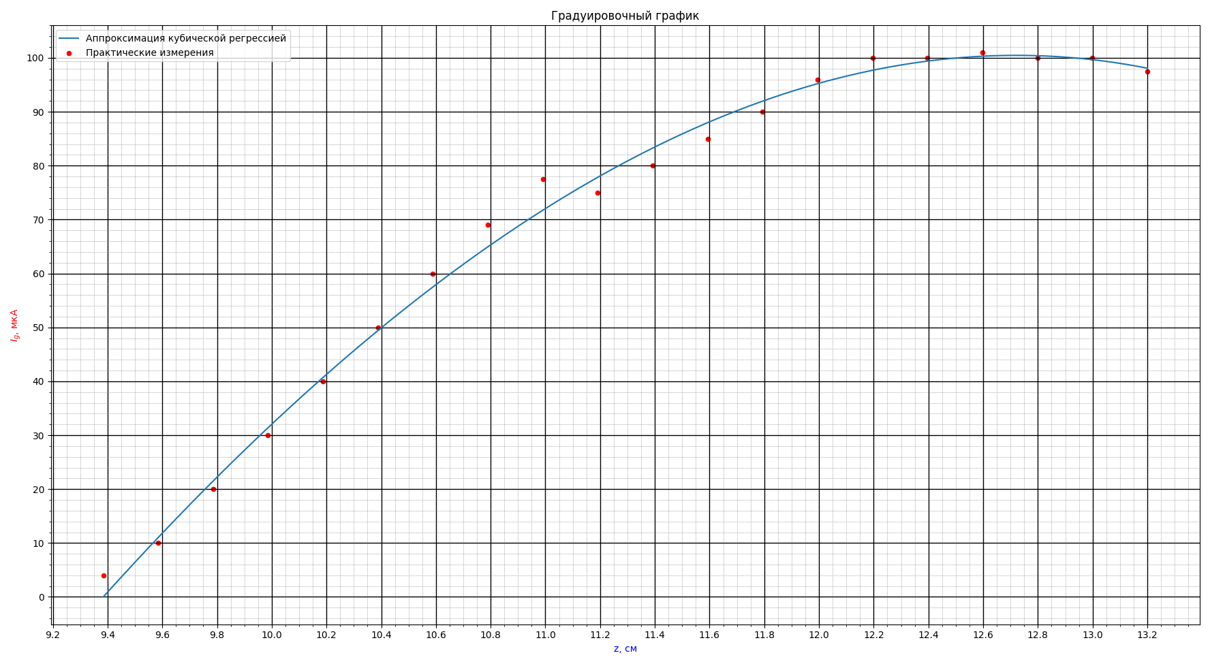Сняли градировочную кривую:

1. ***Измерение импеданса эталона (коаксиальной линии с внутренним радиусом a = 4 мм, и внешним b = 17 мм).***

$z_{в}=$ 50 Ом – волновой импеданс коаксиальной линии, $l$ *=* 5 см

|  |  |  |  |  |  |  |  |
| --- | --- | --- | --- | --- | --- | --- | --- |
| **Тип** | $$∆z_{min}$$ | $$I_{g(min)}$$ | $$I_{g(max)}$$ | **К** | $$z_{н}$$ | $$z_{вх}$$ | **Г** |
| *Замкнутый* | 2,8 см | 2 мкА | 100 мкА | 50 | (6,65 – 118,63*i*) Ом | -86,6*i* Ом |  |
| *Свободный* | 1,2 см | 0 мкА | 110 мкА | ∞ | -27,49*i* Ом | -28,9*i* Ом |  |

1. ***Измерение импеданса эталона (коаксиальной линии), заполненного диэлектриком***

|  |  |  |  |  |  |  |
| --- | --- | --- | --- | --- | --- | --- |
| **Тип** | $$∆z_{min}$$ | $$I_{g(min)}$$ | $$I_{g(max)}$$ | **К** | $$z_{н}$$ | $$z_{вх}$$ |
| *Замкнутый* | 0 см | 0 мкА | 100 мкА | ∞ | 0 Ом |  |
| *Свободный* | 3,5 см | 0 мкА | 120 мкА | ∞ | -475,5*i* Ом |  |

1. ***Измерение импеданса активного сопротивления (R = 47 Ом).***

|  |  |  |  |  |  |  |
| --- | --- | --- | --- | --- | --- | --- |
| ***R*** | $$∆z_{min}$$ | $$I_{g(min)}$$ | $$I_{g(max)}$$ | **К** | $$z_{н}$$ | **Г** |
| 47 Ом | 2,5 см | 15 мкА | 70 мкА | 4,67 | (37,6 – 72,6*i*) Ом |  |

$$z_{н}=R+iωL, ω=2πf$$

Можно оценить индуктивность как $L=\frac{\left(R-z_{н}\right)i}{2πf}$ *=* (-5.78 + 0.75*i*) Гн

1. ***Измерение импеданса конденсатора, нахождение собственной частоты колебательного контура.***

|  |  |  |  |  |  |  |
| --- | --- | --- | --- | --- | --- | --- |
| $$f$$ | $$∆z_{min}$$ | $$I_{g(min)}$$ | $$I_{g(max)}$$ | **К** | $$z_{н}$$ | **Г** |
| *2 ГГц* | 1,2 см | 0 мкА | 123 мкА | ∞ | -27,49*i* Ом |  |
| *4 ГГц* | 0,8 см | 0 мкА | 110 мкА | ∞ | -17,5*i* Ом |  |

$z_{C}=\frac{1}{iωC} ⇒ C_{1}$ = 2,9 пФ, а $C_{2}$ = 2,3 пФ

1. ***Вывод***

В ходе лабораторной работы с помощью волноводной измерительной линии были найдены импедансы и коэффициенты отражений различных заданных нагрузок: эталона (коаксиальной линии с внутренним радиусом a = 4 мм, и внешним b = 17 мм), эталона (коаксиальной линии), заполненного диэлектриком, активного сопротивления (R = 47 Ом), конденсатора (на двух частотах), была найдена частота колебательного контура на двух частотах.